МУНИЦИПАЛЬНОЕ БЮДЖЕТНОЕ ДОШКОЛЬНОЕ ОБРАЗОВАТЕЛЬНОЕ УЧРЕЖДЕНИЕ ДЕТСКИЙ САД «АЛЕНУШКА» ОБЩЕРАЗВИВАЮЩЕГО ВИДА
629640 ЯНАО с. Мужи Шурышкарского р-на ул. Советская 21
Телефон/факс 8(34994) 21-4-71 Е-mail: doualenushka@mail.ru

РОДИТЕЛЬСКОЕ СОБРАНИЕ.
ТЕМА: «О КАПРИЗАХ И УПРЯМСТВЕ».

Воспитатель второй младшей группы
Истомина Евгения Александровна

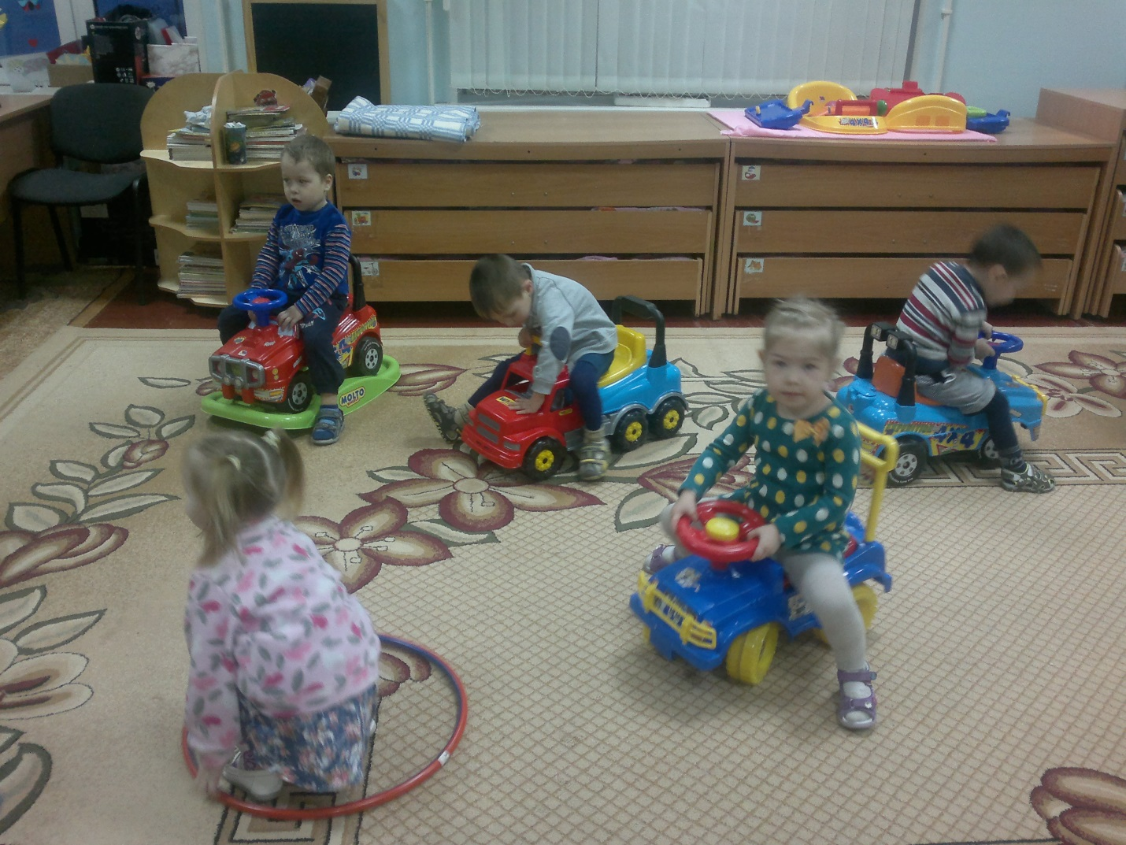
Мужи 2015г.

План:
- Разговор на тему «Капризы и упрямство детей».
- Копилка полезных советов.
- «Острое блюдо».
- Ознакомить и раздать родителям памятки «Причины капризов и упрямства», «Как преодолеть капризы», «Если ребенок упрямится».

Ход собрания.

- Вступление.
Наши дети рождаются для радостной и счастливой жизни, а всегда ли так бывает, не омрачается ли жизнь капризами и упрямством – это во многом зависит от нас, взрослых. Как помочь ребенку избавиться от этих черт характера – об этом наш разговор, в ходе которого мы постараемся разобраться в причинах появления и особенностях этих столь неприятных нарушений поведения ребенка.
Что мы понимает под словом «капризы»? Это когда ребенок знает, что нельзя, но настаивает. Упрямство и капризы у детей – нередкое явление. Иногда встречаются жалобы только на упрямство, иногда – только на капризы, а бывает и то, и другое. Они могут чередоваться у одного и того же ребенка в разном возрасте. Чаще всего упрямство в резкой форме проявляется у детей в 2,5-3 года, в дальнейшем поведение нормализуется, и лишь иногда наблюдается «вторая волна» упрямства в среднем дошкольном возрасте, около 5 лет. Капризность же обычно развивается, начиная с 4 лет, и во многом определяет поведение ребенка в среднем и даже в старшем школьном возрасте.
И упрямство, и капризы – две стороны одного и того же нарушения поведения: у детей более сильных это выражается в упрямстве, у слабых – в капризах.
Капризы могут быть случайными, а бывают и постоянными, однако они могут превратиться в привычную форму поведения.

- О капризах и упрямстве.
Родителям предлагается ответить на вопрос: В чем отличие капризов от упрямства?
Обобщение: Капризный ребенок от упрямого отличается не только излюбленными выражениями (любимые слова упрямых – «я хочу», а капризных – «я не хочу»), но и тем, что для «упрямца» самое главное – не уступить взрослому, «настоять на своем», а у «капризули» - желание всегда находиться в состоянии «готовности к капризу».

- Советы родителям.
На ваших столах памятка «Если ребенок упрямится» с советами родителям упрямых детей. Прочитайте, подчеркните самый главный совет. После чтения – обсуждение.

- Работа с памятками.
На ваших столах – памятки «Как преодолеть капризы». Прочитайте, пожалуйста, их.
Вопросы:
- О каких секретах вы узнали впервые?
- С каким из выводов вы согласны?
- С каким из советов вы не согласны? Почему?
- Помогут ли эти советы в преодолении капризов у детей?
Обобщение: Прежде всего взрослым нужно изменить свое обычное поведение, постараться вырваться из зависимости от капризов ребенка. Позиция родителей должна стать более твердой. Малыш, хоть и с опозданием, усвоит, что нельзя – это нельзя, а надо – это надо, что отказ от чего-то совсем не значит, что ему тут же предложат что-то взамен.
Обычно дети, склонные к капризам, очень дорожат вниманием взрослых и болезненно переносят его отсутствие. Не их вина, что это внимание чаще всего выражается в бесконечных уговорах или обсуждении того, что ребенок хочет, а чего не хочет. Нужно разнообразить общение детей со взрослыми и сверстниками, включая их в общее дело, стараться увлечь им. Если капризному ребенку что-то интересно и он занят совместной деятельностью, он забывает капризничать. Крайне важно, чтобы эту деятельность были включены не только он и родители, но и другие дети, знакомые, соседи, друзья. Всем вместе интересно лепить снежную бабу, строить крепость, прыгать через лужу и ловить бабочек, интересно играть с детьми в подвижные игры.
Дома надо всемерно поощрять самостоятельность ребенка, предлагать ему самому сделать что-то: постирать белье кукле и свои носочки, порадоваться, какими они стали чистыми; самому сложить книжки на полке; самому убрать игрушки или самому построить «гараж» и поставить туда все машины. При этом важно незаметно помогать ребенку, не давая угаснуть его интересу к самостоятельной деятельности, и громко радоваться вместе с ним всему, что он делает сам. Этим надо воспользоваться и всячески поддерживать в избалованном ребенке убежденность, что ему очень повезло, когда, например, ему разрешили самому поставить на стол тарелки или сделать что-то еще. Стоит только приложить старание и преодолеть привычку все делать за ребенка и предлагать ему уже в готовом виде – и тогда легко будет его заинтересовать, а затем и развивать нужные умения. Чем содержательнее жизнь ребенка и чем больше он делает сам, тем меньше времени и сил остается на капризы. И хотя капризы исчезают далеко не сразу, цели вполне можно достигнуть.
В целом же для искоренения упрямства и капризов необходимо осознанное изменение поведения самих взрослых, так как корни этих явлений лежат не в ребенке, а в родителях. Искать источник капризов и упрямства только в ребенке бесполезно.

- «Острое блюдо».
- Капризы и упрямство часто сопровождаются плачем.
Вопросы:
- Как вести себя с плачущим ребенком?
- Что делать, чтобы ребенок перестал плакать, как его успокоить?
Советы специалиста:
Ребенка можно успокоить, если отвлечь его внимание. Попробуйте «сыграть» в отвлечение. Сделайте вид, что заинтересовались чем-то неожиданным, интересным, а вовсе не привлекаете его внимание. Причем хорошо, чтобы это было действительно что-то новое для ребенка, например монетка, какая-нибудь вещичка. Возьмите на прогулку «неожиданные пустячки», чтобы чем-то отвлечь внимание малыша, какой-нибудь шарик, колечко – словом, что угодно.
- Как быть, если ваш ребенок устраивает сцену на улице?
Советы специалиста:
Не стыдите ребенка за плач, не выговаривайте ему, что он большой и как ему не стыдно. Говоря это, вы не успокаиваете его, а добавляете боли. Ему и так плохо, а вы сообщаете ему, что на него все смотрят, что так вести себя не красиво. После этого разве полегчает? Сочувствие или отвлечение – вот что нужно.
- Как быть, если ребенок в истерике бросается на пол, орет, бьется руками, ногами и даже головой об пол?
Советы специалиста:
- Когда истерика началась, попытайтесь не обращать на это внимания и помогите ребенку преодолеть ее. Разумеется, нельзя уступать ребенку, потому что тогда он нарочно будет устраивать истерики, испытывая вас и желая добиться своего. Не спорьте с ним, потому что в таком состоянии он не поймет, что не прав. Иной ребенок скорее остывает, если мать оставляет его одного и продолжает заниматься своим делом. Более упрямый ребенок будет кричать целый час, пока мать не сделает сама шаг навстречу. Мать может обнять его, показать свое желание помириться, как только истерика начнет затихать.
- Если истерика происходит на людной улице, возьмите ребенка на руки с улыбкой, отойдите с ним в более тихое место, где вы оба сможете немного остыть, или закружите его, крепко обняв, на самолете, карусели, лодочке.
- Припадки удушья, когда ребенок синеет и на минуту теряет сознание, могут быть просто выражением его гнева и упрямства, как и истерики. Припадки пугают мать, но она должна научиться относиться к ним спокойно, чтобы ребенок не использовал их с целью добиться своего.

- ОКНО.
Чтобы у ребенка не было истерик, необходимо:
- иметь дома предметы, которые ребенок может таскать и толкать, на которые может карабкаться;
- иметь достаточно игрушек и предметов домашнего обихода для игры;
- дать свободу действий и реже говорить «нет», «нельзя»;
- не прерывать бесцеремонно игру ребенка.

- Слово-эстафета.
Чтобы вас не донимал постоянно ноющий ребенок, придерживайтесь таких правил поведения:
- время отхода ко сну ребенка одно и тоже;
- смотреть только определенные передачи;
- приглашать в гости друзей только по определенным дням;
- во время посещения магазинов не покупать все подряд, что просит ребенок.
Что ж, сегодня у нас появилась надежда на то, что мы можем помочь нашим детям преодолеть капризы и упрямство, а значит, помочь обрести радость дружбы, союза с нами, понимание разумной любви.
- Спасибо за внимание!

